Exercice 1 :
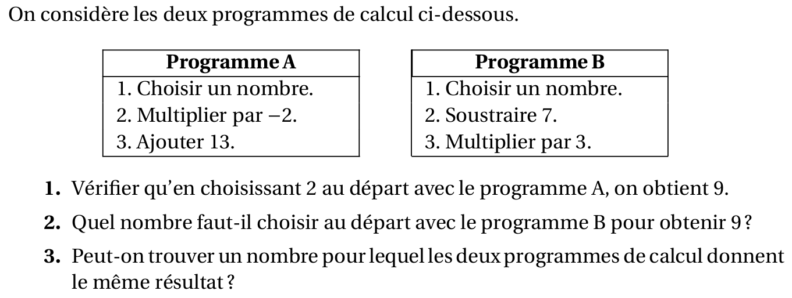
Exercice 2 :
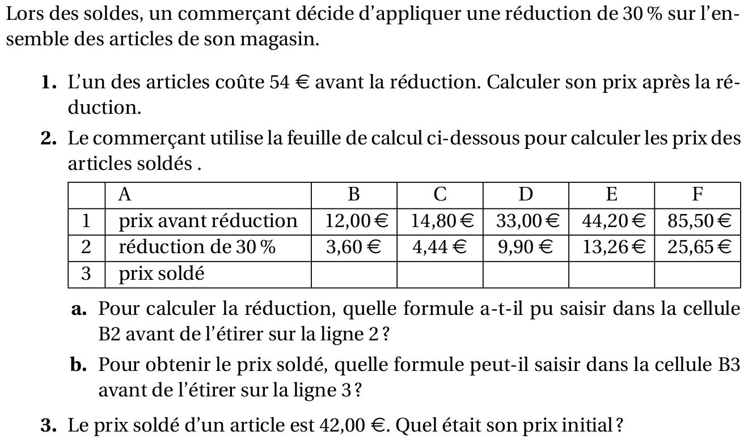

Exercice 3 :
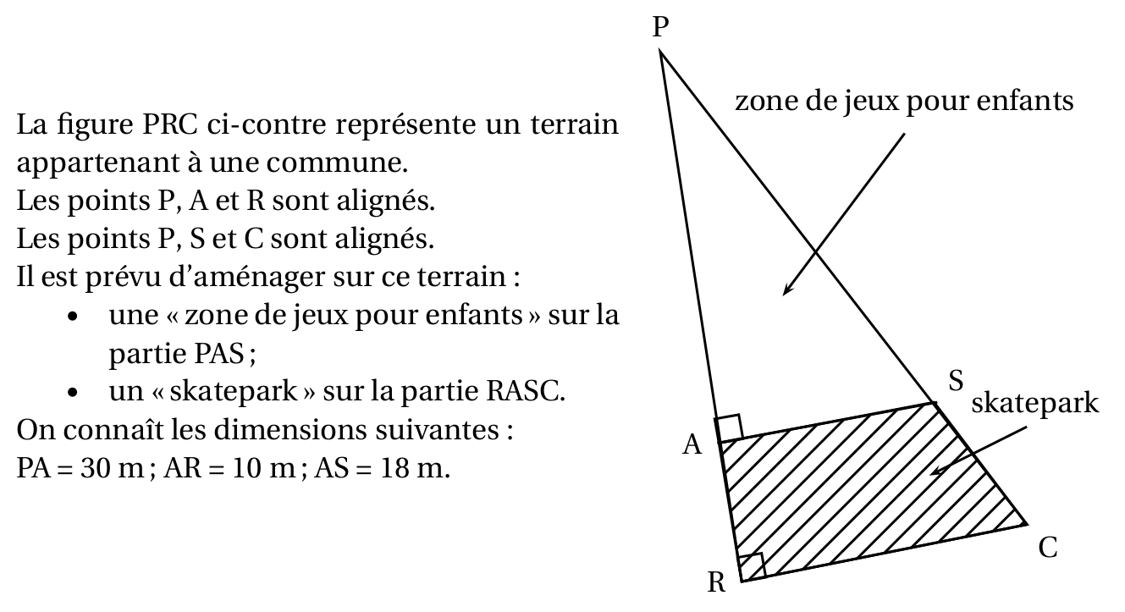

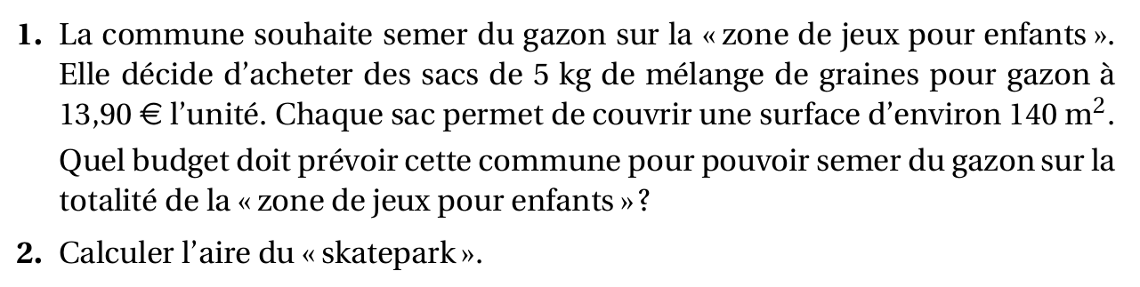

Exercice 4 :

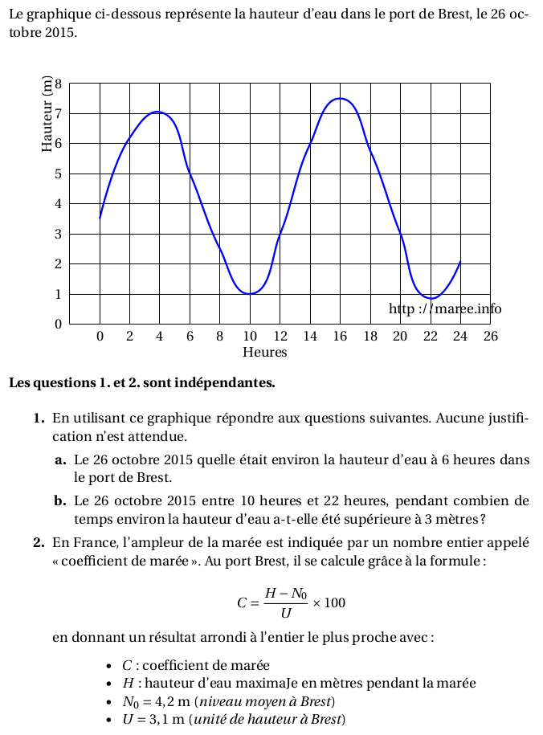
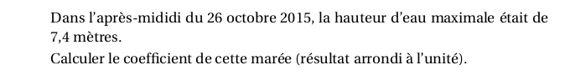

Exercice 5 :
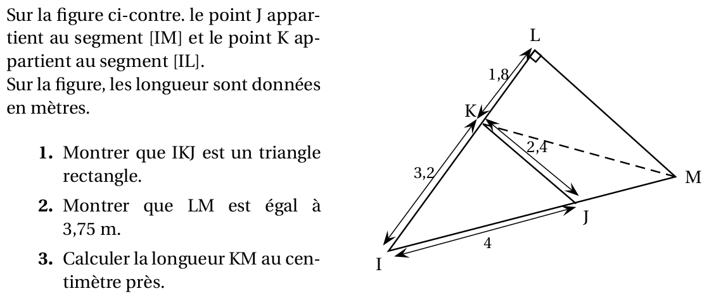
Exercice 6 :
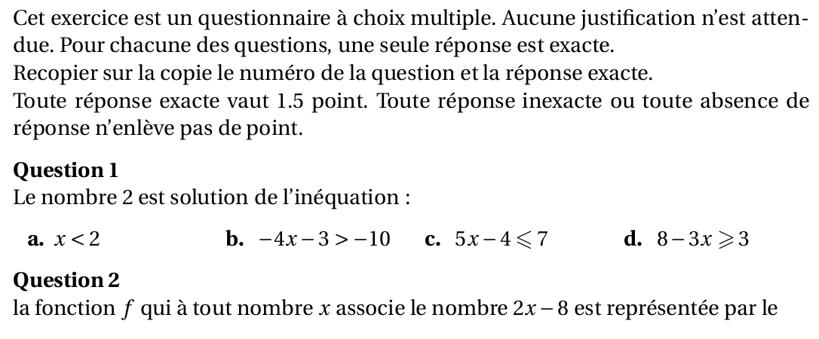
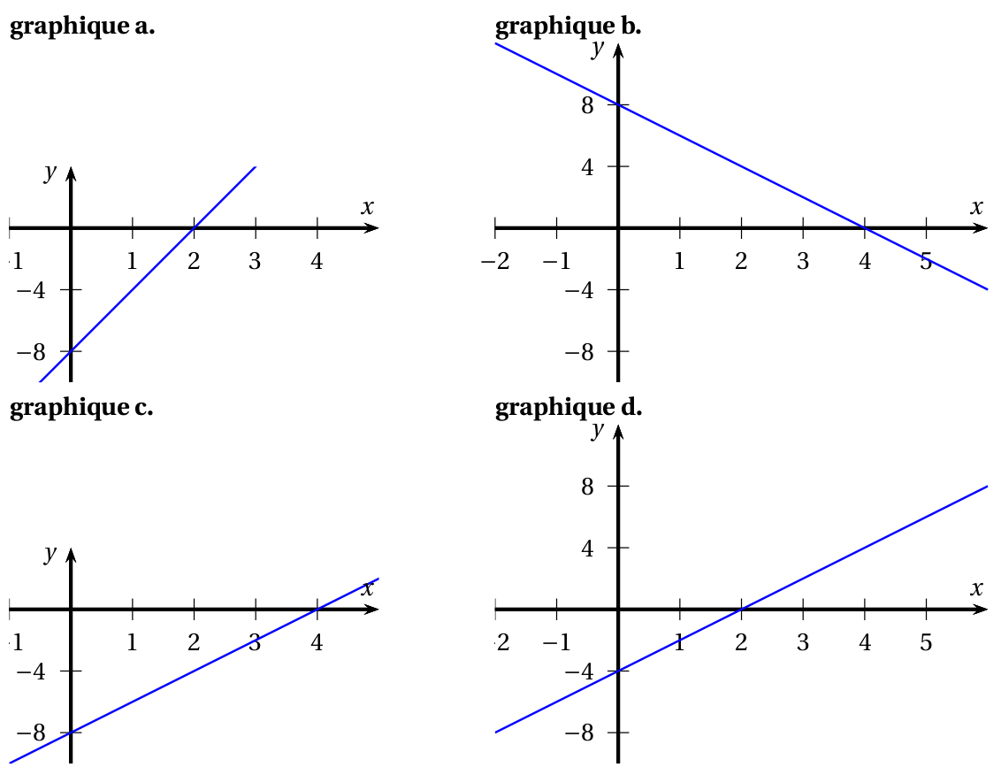

Exercice 7 :

Déterminer la fonction affine vérifiant et .

Exercice 8 :

Dresser le tableau de signe de l’expression : .

Exercice 9 :

Résoudre l’équation : .

